2016- 2017 EĞİTİM – ÖĞRETİM YILI 5. SINIF FEN BİLİMLERİ DERS PLÂNI
I.BÖLÜM
Dersin Adı: | Fen Bilimleri | 18. Hafta (16 – 20 Ocak 2017)
Sınıf: | 5.Sınıf
Ünite No-Adı: | 3.Ünite: Maddenin Değişimi
Konu: | Isı Maddeleri Etkiler
Önerilen Ders Saati: | 4 Saat
II.BÖLÜM
Öğrenci Kazanımları/Hedef ve Davranışlar: |  | 5.3.4.1. Isı etkisiyle maddelerin genleşip büzüleceğine yönelik deneyler yapar ve sonuçlarını tartışır.  5.3.4.2. Günlük yaşamdan örneklerle genleşme ve büzülme olayları arasındaki ilişkiyi fark eder.
Ünite Kavramları ve Sembolleri: |  | Genleşme  Büzülme
Uygulanacak Yöntem ve Teknikler: |  | Anlatım, Soru Cevap, Rol Yapma, Grup Çalışması
Kullanılacak Araç – Gereçler: |  | Gravzant Halkası etkinliği için;  Gravzant halkası, İspirto ocağı, Tahta maşa, Kibrit, Saat  Sıvılar Genleşir mi? etkinliği için;  Cam balon, ince cam boru, beherglas, cam çubuk, delikli lastik tıpa, tahta maşa, su, gıda boyası, tel kafes, sacayağı, ispirto ocağı ya da bunzen beki  Gazlar Genleşir mi? etkinliği için;  Cam balon, tel kafes, balon, ispirto ocağı, sacayağı, su, kibrit, destek çubuğu, üçayak, bağlama parçası, bunzen kıskacı
Açıklamalar: |  | -
Yapılacak Etkinlikler: |  | Gravzant Halkası (D.K. Sayfa: 86)  Sıvılar Genleşir mi? (D.K. Sayfa: 87)  Gazlar Genleşir mi? (D.K. Sayfa: 88)
Özet: | Genleşme ve Büzülme  Maddeler ısı aldığında, başka bir ifadeyle ısıtıldığında tanecikleri arasındaki boşluk artacağından kapladıkları alan(hacim) artar. Maddelerin ısıtıldığında hacimlerinin artmasına genleşme adı verilir. Maddeler ısı verdiğinde, başka bir ifadeyle soğutulduğunda tanecikleri arasındaki boşluk azalacağından kapladıkları alan(hacim) azalır. Maddelerin ısı vererek hacimlerinin azalmasına büzülme denir. Genel bir ifadeyle, ısı alan maddeler genleşirken, ısı veren maddeler büzülür. Buradan da anlaşılacağı üzere genleşme ve büzülme olayları birbirinin tersidir. Bir madde ısıtıldığında ne kadar genleşirse, soğutulduğunda da aynı oranda büzülür ve eski haline döner. Genleşme katı ve sıvı maddeler için ayırt edici özelliktir. Gazlar için genleşme ayırt edici özellik değildir. Çünkü gazlar ısıtıldığında eşit miktarda genleşip büzülürler.  Katı, sıvı ve gaz maddeler genleşip büzülebilirler.  Katılarda Genleşme ve Büzülme  Katı maddeler ısı etkisiyle genleşip büzülebilirler. Genleşme ve büzülme etkisiyle katı maddelerin boyu uzayabilir, boyu kısalabilir, yüzeyi genişleyebilir. Örneğin yaz aylarında elektrik tellerinin sarkmasının nedeni genleşme etkisiyle elektrik tellerinin boyca uzamasıdır. Aynı şekilde kışın elektrik tellerinin tekrar gergin hale gelmesinin nedeni büzülmeden dolayı tellerin boyunun kısalmasıdır.  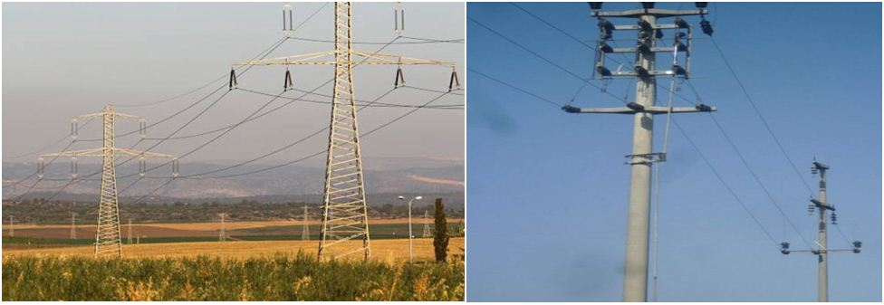  Katılardaki genleşme ve büzülmeyle günlük hayatta sıkça karşılaşırız ve faydalanırız. Günlük hayatta karşılaştığımız bazı örnekler aşağıda verilmiştir.  Tren raylarında yazın sıcaklık artışından dolayı genleşme, kışın ise havaların soğuması sonucu büzülme meydana gelir. Bu nedenle raylar arasına belirli boşluklar bırakılarak genleşmeden dolayı rayların bozularak kazalara neden olması engellenir.  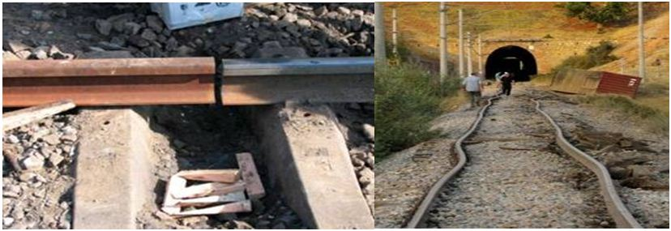  Tren Rayları ve Genleşme  Bina, köprü ve boru hatları yapımında tren raylarındakine benzer durumlar vardır.  Gözlük yapımında, gözlük camının takılması için çerçeve ısıtılarak genleştirilir ve çerçeve içine cam takılır. Çerçeve soğuyunca büzülür ve camı sıkıca kavrar.  Termostat, yangın alarmları, metal termometre yapımın da katılarda genleşme ve büzülmeden yararlanılır.  Katı maddelerin genleşme ve büzülme oranları birbirinden farklıdır. Bu özellik birçok alanda kullanılır. Örneğin; cam kavanozların kapağını açmak istediğimizde kavanozu ters çevirerek sıcak suyun içerisine koyarsak metal kapak, camdan fazla genleşir ve kapak kolayca açılır.  Sıvılarda Genleşme ve Büzülme  Sıvı maddeler de katı maddeler gibi ısı aldıklarında genleşirler ve hacimleri artar, ısı verdiklerinde ise büzülürler ve hacimleri azalır. Sıvı maddelerin bu özelliğini bilmek günlük hayatta işlerimizi kolaylaştırır. Örneğin sıvı termometreler sıvıların genleşme ve büzülme özelliklerinden faydalanılarak yapılmıştır. Termometrelerde kolay genleşip büzülebilen cıva(sıvı) kullanılır. Isı etkisiyle genleşen veya büzülen cıvanın boyuna bakılarak sıcaklık değeri söylenir. Ayrıca sıvılar genleştiği için su ısıtıcısı kullanırken genleşme payı bırakarak suyun taşmasını önleriz. Aynı şekilde araba motorlarının soğutulmasını sağlayan radyatör suyla tamamen doldurulmaz. Aksi halde taşan su zarar verebilir.  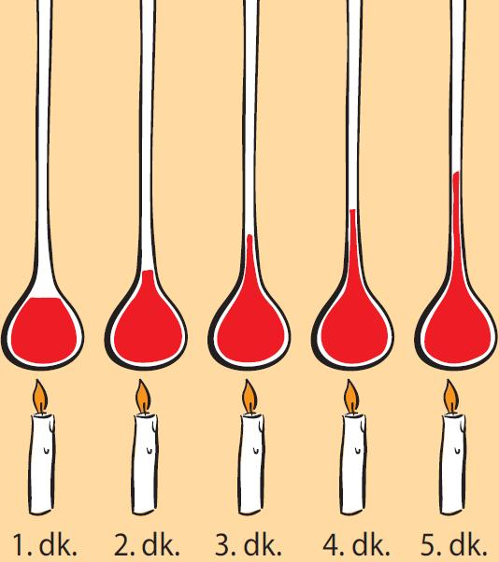  Gazlarda Genleşme ve Büzülme  Gazlar da katı ve sıvı maddeler gibi ısı etkisiyle genleşip büzülebilir. Gazlarında genleştiğinde hacmi artarken büzüldüğünde hacmi azalır. Örneğin otomobil lastiklerinde hava(gaz) yazın etkisiyle genleşirken kışın büzülür. Bu nedenle lastik şişkinlikleri yazın ve kışın değişir. Bu nedenle yazın tekerleklerin havasını biraz indirmek, kışın ise biraz hava pompalamak gerekir. Aksi halde yazın lastikler sertleşip patlayabilir. Kışın ise tekerlek yumuşayabilir.  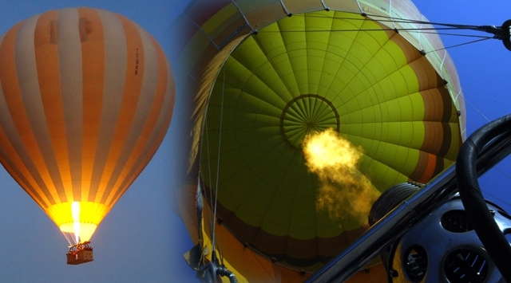  Benzer şekilde, sıcak hava balonlarındaki hava ısıtılırsa genleşir ve hacmi artar ve balon yükselir. Soğu aya bırakıldığında ise büzülür ve balon alçalır. Sıcaklık değeri kontrol edilerek balon istenilen seviyede tutulur.
III.BÖLÜM
Ölçme ve Değerlendirme: | *Boşluk doldurma, Eşleştirme, projeler, kavram haritaları, tanılayıcı dallanmış ağaç, yapılandırılmış grid, altı şapka tekniği, bulmaca, çoktan seçmeli, açık uçlu, doğru-yanlış, eşleştirme, boşluk doldurma, iki aşamalı test gibi farklı soru ve tekniklerden uygun olanı uygun yerlerde kullanılacaktır.  Öğrenci ders kitabı sayfa 90-91-92-93 ve 94. Sayfalardaki 3. ÜNİTE DEĞERLENDİRME ÇALIŞMALARI yaptırılacaktır.
IV.BÖLÜM
Dersin Diğer Derslerle İlişkisi:
V.BÖLÜM
Planın Uygulanmasıyla İlgili Diğer Açıklamalar:

………………………………….. Uygundur
Fen Bilimleri Öğretmeni ………………………………………
Okul Müdürü
www.FenEhli.com

